Memmingen, 25. April 2019
Erfolgreicher Messeauftritt
Goldhofer-Weltpremieren stoßen auf großes Interesse
Enormer Besucheranstieg, zahlreiche Gespräche und
erfreuliche Geschäftsabschlüsse
Mit dem Verlauf der diesjährigen bauma ist die Goldhofer Aktiengesellschaft sehr zufrieden. Das große Interesse der Fachbesucher an den erstmals der Öffentlichkeit präsentierten Produktneuheiten und die hohe Nachfrage nach qualitativ hochwertigen Transportlösungen haben die Erwartungen von Rainer Auerbacher, Vorstand Transport Technology der Goldhofer Aktiengesellschaft, mehr als übertroffen. Besonders erfreulich war der hohe Anstieg an internationalen Fachbesuchern. Bedeutenden Anteil an dem enormen Zuspruch haben vor allem die Goldhofer-Weltpremieren der neuen Niederquerschnittsreifen, der neuartigen elektronischen Lenkanlage und des extrem widerstandsfähigen Bodenbelags. Ebenso umringt vom Fachpublikum waren der PST mit Freiläufer-Funktion sowie das als Selbstfahrer und gezogenes Modul einsetzbare Schwerlastmodul »ADDRIVE 2.0«. „Die bauma ist und bleibt einfach das Mekka rund um die Bau- und Transportbranche“, so Rainer Auerbacher.
Mit welchen Produktinnovationen Goldhofer das Branchenpublikum auf der bauma überrascht, wird traditionell erst am ersten Messetag verraten. Die Erwartungen der Öffentlichkeit waren daher auch in diesem Jahr entsprechend hoch, was auch die Großzahl an Pressevertretern bewies, die sich zur Premierenvorstellung einfanden.
Begeisterung herrschte angesichts der im STZ-L4 vorgestellten Studie einer elektronischen Lenkanlage. Sie garantiert in jeder Situation einen optimalen Lenkeinschlag, der an Gewicht, Maße, Position und Länge der Ladung perfekt angepasst wird. Daraus ergibt sich ein Lenkwinkel, der die maximale Wendigkeit des Tiefladers sicherstellt. Außerdem kann zum optimalen Rangieren automatisch zwischen einzelnen Lenkarten gewählt werden, die sich direkt über eine Funkfernbedienung vom Cockpit der Zugmaschine durchführen lassen.
Auf der Ladefläche des Innovationsfahrzeugs konnte der neue verschleißarme Polymerbelag in Augenschein genommen werden, der extrem unempfindlich gegenüber Umwelteinflüssen wie UV-Licht oder ladungsbedingten Schäden ist. Der Reibbeiwert zur Ladungssicherung ist besser als bisher bekannte Gummibeläge, dabei aber deutlich dünner und leichter, sodass bis zu 500 Kilogramm Gewicht pro Fahrzeug eingespart werden können.
Der vorgestellte und eigens für Goldhofer entwickelte Niederquerschnittsreifen »CARGO PLUS« reduziert die Ladehöhe um bis zu 80 Millimeter. Dadurch können Umwege vermieden und höhere Transportgüter geladen werden. Außerdem erlauben die extra entwickelten Reifen aufgrund ihrer höheren zugelassenen Tragkraft kürzere Fahrzeuglösungen und machen so die Transporteure effizienter.
Der Andrang zu den anderen auf der bauma gezeigten Goldhofer-Lösungen, wie etwa dem »ARCUS« PK und der intelligenten Lösung für den Transport von Flügeln für Windkraftanlagen, »VENTUM« in Kombination mit »BLADEX« sowie der FTV 550, war nicht minder groß. Auch der PST mit Freiläufer-Funktion »SPEEDRIVE« und die neue Version »ADDRIVE« 2.0 waren regelrechte Publikumsmagnete, wie die vielen Fragen und angeregten Fachdiskussionen zeigten.
Goldhofer wird an der in drei Jahren stattfindenden bauma wieder teilnehmen. Rainer Auerbacher: „Als Leitmesse ist die bauma für Goldhofer eine optimale Möglichkeit, sich mit ausgewiesenen Experten der Baubranche zu treffen und über neue Transportlösungen zu sprechen. Die hier stattfindenden Diskussionen führen zu gegenseitigen Anregungen und neuartigen Lösungsansätzen, deren Ergebnisse wir dann vielleicht auf der bauma 2022 vorstellen werden."

(GOL_bauma2019_B.jpg, GOL_bauma2019_D.jpg, GOL_bauma2019_A.jpg)
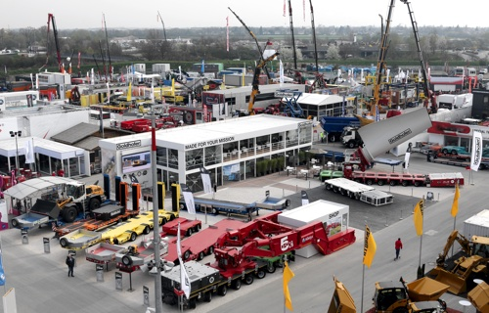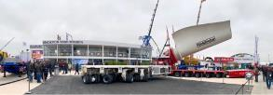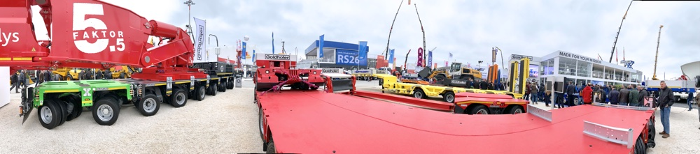
Goldhofer auf der Bauma 2019. (Fotos: Goldhofer)

(GOL_bauma2019_C.jpg)
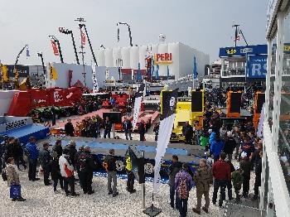
Großer Andrang herrschte beim Innovationsfahrzeug. (Foto: Goldhofer)
(GOL_Rainer_Auerbacher.jpg)
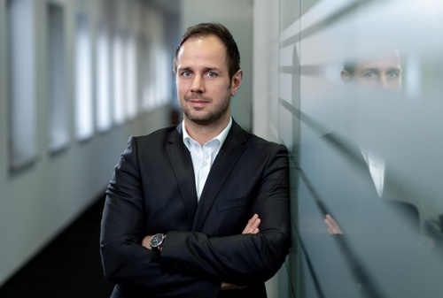
Rainer Auerbacher, Vorstand Transport Technology von Goldhofer.
(Foto: Goldhofer)

Weitere Informationen:  GOLDHOFER Aktiengesellschaft, Erich Traub  Donaustrasse 95, 87700 Memmingen  Tel.: +49 8331 15-225  Fax: +49 8331 15 70 225  erich.traub@goldhofer.com  www.goldhofer.com | Presse- und Öffentlichkeitsarbeit:  Press’n’Relations GmbH, Uwe Taeger  Magirusstraße 33, D-89077 Ulm  Tel.: +49 731 96 287-31  Fax: +49 731 96 287-97  ut@press-n-relations.de  www.press-n-relations.de
Goldhofer-Unternehmensgruppe
In der Goldhofer-Unternehmensgruppe entwickeln und produzieren rund 800 Mitarbeiter/innen praxisorientierte Schwerlast- und Spezialtransportlösungen, die jeder logistischen Herausforderung gewachsen sind. Die Anfänge des in Memmingen und Ostfildern mit Standorten ansässigen Unternehmens reichen bis in das Jahr 1705 zurück.
Der Geschäftsbereich Transport Technology liefert einsatzorientierte Transportlösungen sowie umfangreiches Spezialzubehör für den Einsatz auf und abseits der Straßen in einem Nutzlastbereich bis über 15.000 t, die optimal auf die jeweiligen Anforderungen und Infrastrukturen der regionalen Märkte angepasst sind. Neben Anhängern und Sattelanhängern für die Bau- und Transportindustrie bietet Goldhofer vor allem zum Transport übergroßer und schwerer Güter diverse Schwerlastkombinationssysteme mit und ohne hydrostatischem Fahrantrieb sowie Transportsysteme für die Windkraftindustrie an.
Der Geschäftsbereich Airport Technology konzentriert sich auf die spezifischen Anforderungen der Flughafenlogistik. Konventionelle wie stangenlose Flugzeugschlepper, Bergesysteme sowie Fracht- und Gepäckschlepper in verschiedenen Leistungsklassen meistern zuverlässig hochfrequente Logistikprozesse auf den Flughäfen der Welt. Mit seinen Transportlösungen in emissionsfreien E-Varianten (»IonMaster«-Technologie) nimmt Goldhofer auf dem Feld der Elektro-Mobilität eine deutliche Vorreiterrolle ein.

